**Asignatura: Educación Física  
  
Trabajo Práctico 4to Bimestre:” Doping Deportivo.  
  
Profesor: Fabian Osuna  
  
Alumna: María Candelaria Slobodiamsky Clariá  
  
Fecha de entrega: 6/11/2022  
  
Curso: 6to 3ra  
  
Turno: Mañana  
  
Año: 2022**

**Doping Deportivo**

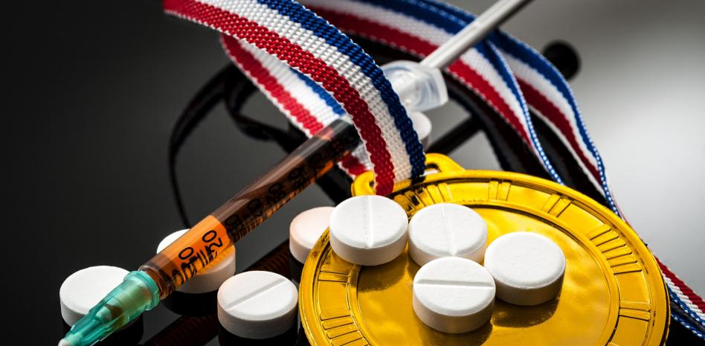¿Qué es el doping deportivo?

De acuerdo al Comité Olímpico Internacional (COI), doping deportivo o doping así solo, es la administración o uso por parte de un atleta de cualquier sustancia ajena al organismo o cualquier sustancia fisiológica tomada en cantidad anormal o por una vía anormal con la sola intención de aumentar en un modo artificial y deshonesto su performance en la competencia.

Tambien cuando la necesidad/lastimadura/atleta requiere tratamiento médico con alguna sustancia, que debido a su naturaleza, dosis o aplicación puede aumentar el rendimiento del atleta en la competición de un modo artificial y deshonesto, esto también es considerado doping.

¿Dónde nació el termino de doping?

Se cree que la palabra "dope" tiene su origen en el lenguaje surafricano. Dope era una bebida alcohólica primitiva que se utilizaba como estimulante en las danzas ceremoniales. El término adoptó gradualmente un uso más amplio y en referencia al deporte, vino a conocerse Como "doping".   
En el contexto deportivo de hoy, el doping se refiere al uso, por parte de los atletas, de sustancias o métodos prohibidos para realzar su desempeño.  
Aunque el término "doping" apareció por primera vez en un diccionario inglés en 1879, el uso de drogas es evidente a través de la historia del deporte.

Una breve historia del doping

El doping es un ejemplo de los numerosos intentos que a través de la historia el hombre ha realizado para mejorar artificialmente su propia resistencia a la fatiga al participar en la guerra, en la caza y en el deporte, mezclando para ello frecuentemente la terapia con la magia y la brujería.  
La humanidad, incapaz de aceptar libremente sus limitaciones físicas y mentales, siempre ha buscado formas mágicas en un intento de superar con el mínimo esfuerzo  
sus posibilidades naturales.  
Está relacionado en su misma esencia con el deporte de competición. Por lo tanto, no es estrictamente correcto referirse al doping en un ámbito diferente al de la actividad deportiva.  
En ese empeño ha utilizado diversos métodos alimenticios y medicamentos, no siempre lícitos, que pueden considerarse 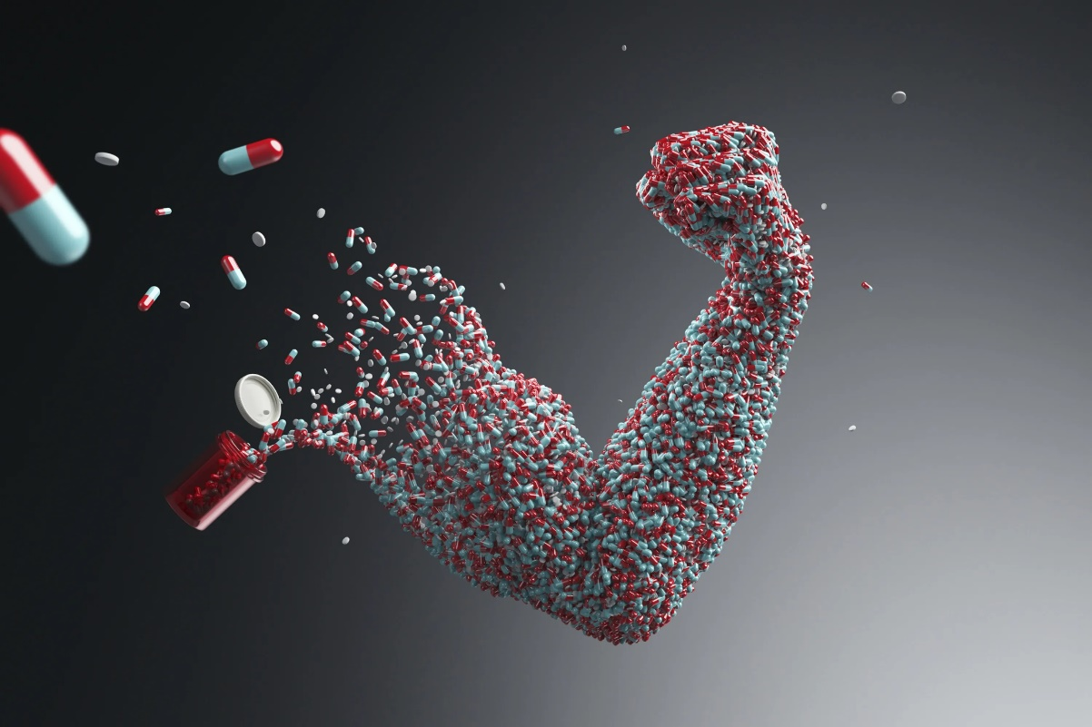precursores de la práctica que hoy en día se conoce como doping.  
Sobre la práctica del doping hay muchos antecedentes históricos. Una de las primeras referencias la brinda un cuadro chino que muestra un emperador masticando una rama de Ephedra.  
La mitología nórdica cuenta que sus legendarios Bersekers aumentaban su fuerza combativa mediante la bufotenina, extraída del hongo amanita muscaria. Cronistas de la Grecia  
clásica narran que los fondistas, saltadores y luchadores participantes de los Juegos Olímpicos recurrían a ingestiones de extractos de plantas, extirpaciones del bazo y otros medios  
para mejorar el rendimiento.  
En la era precolombina, los incas mascaban hojas de coca en sus ritos, trabajos y luchas.  
Más recientemente, la cafeína es usada desde 1805 en natación, atletismo y ciclismo, donde se registra el primer caso mortal, el ciclista galés Linton, que fallece en 1866 durante la carrera París-Burdeos por tomar estupefacientes.  
Le siguen el fútbol y el boxeo, y en 1950 aumentan súbitamente los casos de doping por lo que en la década del '60 las federaciones y asociaciones reglamentan el control antidoping.

¿Y por qué existe el doping?

Se debe en gran parte a factores externos a la misma esencia del deporte como el abuso de fármacos que se da en la actualidad y a la presión que ejerce la sociedad  
sobre el deportista al que le exige una superación continua de su rendimiento deportivo, el medicamento no sólo se usa para combatir la enfermedad, sino también como ayuda en estados fisiológicos límites (cansancio, dolor, sueño, ansiedad, frustración, etc.).  
también recurre a ellos para estimularse o sedarse, aumentar fuerza y masa muscular, capacidad cardíaca, concentración, calmar la fatiga, incluso la provocada por entrenamiento.   
En resumidas cuentas, el doping para obtener el triunfo o para conseguirlo con menor esfuerzo.

Lista general de las sustancias prohibidas en competiciones:  
- Sustancias Dopantes: -- Estimulantes

* Narcoticos analgésicos
* Esteroides Ababolicos.
* Beta bloqueadores.
* Diureticos
* Hormonas

Métodos de dopaje:

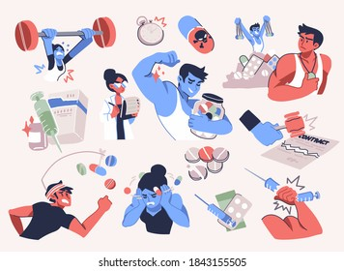

* Estimulantes: Son aquellas sustancias que estimulan el sistema nervioso central o inhiben algunas de sus funciones como el apetito, usados comúnmente para mantener la estabilidad emocional del individuo y controlar el peso.

Suele traer hipertensión, perdida de peso excesiva, psicosis, agitación, euforia, ansiedad, taquicardia, depresión, insomnio, cefalea, vomito, impotencia, diarrea, trastornos menstruales, cambios en el deseo sexual, crecimiento de las glándulas mamarias, perdida de cabello, dolor al orinar, aumento en la frecuencia de micciones.

Y es usado normalmente en Aerobic, atletismo, Badminton, básquetbol, beisbol, boxeo, canotaje, esquí acuático, frontón, futbol, handball, judo, karate, halterofilia, natación, lucha, pentatlón, tae kwon do, tenis, triatlón, voleibol, waterpolo, entre otros.

* Narcóticos analgésicos: Son indicados para calmar el dolor en casos como fracturas, dolores postquirúrgicos, infarto del miocardio, y cáncer, donde normalmente los analgésicos convencionales suelen ser insuficientes.  
  Suelen traer nauseas, vómitos, cefalea, convulsiones, erupciones cutáneas, depresión, somnolencia, resequedad de boca, sensación de desmayo, contracción de las pupilas, excitabilidad, etc.

Se suele utilizar principalmente en deportes de combate y contacto, como boxeo, tae kwon do, karate, kick boxing, entre otros.

* Esteroides Anabólicos: Solo se deben de tomar en caso de catabolismo aumentado como desnutrición grave, el cáncer y la osteoporosis en estado avanzado.  
  Suele traer dolor durante las relaciones sexuales y otros signos de estimulación sexual excesiva, cáncer de próstata e hígado y caída de cabello.  
  En niños antes de la pubertad, desarrollo  
  sexual precoz, frecuencia aumentada de erecciones, engrosamiento fálico y cierre epifisiario prematuro (ocasionando estatura baja). Disminución del  
  volumen de la eyaculación, retención de líquidos y sales. Virilización que se manifiesta en las mujeres en forma de ronquera, acné, presencia de bello en la cara y aumento del deseo sexual. En niñas aumento del vello púbico e hipertrofia del clítoris y amenorrea.

Se suele utilizar en atletismo, físico culturismo, ciclismo, hockey sobre pasto, judo, karate, halterofilia, lucha olímpica, tae kwon do, triatlón y waterpolo.

* Beta Bloqueadores: Son medicamentos que se utilizan para el control de la hipertensión arterial.  
  Suelen traer Hipotensión arterial, frialdad de las extremidades, fatiga muscular, disminución de la  
  frecuencia cardiaca, alteraciones del sueño, erupciones cutáneas y resequedad de ojos.  
  Y suelen ser utilizados en Boliche, tiro con arco y en general todos los deportes que se requiera de precisión.
* Diuréticos: Favorece o aumenta la diuresis. Se utiliza en padecimientos cardiovasculares y renales como la hipertensión arterial y la insuficiencia renal.  
  Suele traer Deshidratación, desequilibrio electrolito hormigueo en las extremidades, disfunción de la  
  audición, perdida del apetito, náuseas, vomito, diarrea, poliuria (aumento en la frecuencia de micciones), sensación de sed, rubor, desvanecimientos, fatiga, irritabilidad, somnolencia, confusión, fotosensibilidad, miopía transitoria, fiebre, formación de cálculos renales, hematuria, glucosuria (presencia de azúcar en la orina), insuficiencia hepática, convulsiones, fatiga muscular y disminución de la frecuencia cardiaca.

Se utilizan en Aeróbicos, boxeo, equitación, físico culturismo, nado sincronizado, lucha olímpica, tae kwon do, remo, fútbol americano; y en aquellos en los que el atleta requiere competir por peso corporal.

* Hormonas: Son sustancias indicadas en los casos que existe deficiencia hormonal.  
  Suelen traer Nauseas, vomito, erupciones cutáneas, choque anafiláctico (reacción generalizada que conduce a la  
  muerte), aparición de pubertad precoz, cefalea, irritabilidad, depresión, dolor abdominal, fiebre, urticaria aumento del volumen  
  de los ovarios, retención de sodio y agua.  
  Y suelen ser utilizados en Basquetbol, ciclismo, físico culturismo, triatlón y voleibol.

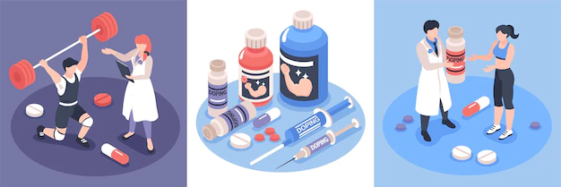

¿Qué métodos de doping existen?

* Doping Sanguíneo: El doping sanguíneo es la administración de sangre, glóbulos rojos y productos relacionados. Este procedimiento contraviene la ética médica y deportiva, además existen riesgos durante la transfusión que pueden incluir el desarrollo de reacciones alérgicas, hemolisis aguda con daño renal, así como reacciones posteriores como fiebre, transmisión de enfermedades infecciosas como la hepatitis viral o el SIDA o llegar a ocasionar sobrecargas circulatorias y shock metabólico.
* Manipulaciones químicas y farmacológicas: La comisión médica del comité olímpico internacional prohíbe el uso de sustancias y métodos que alteren, traten de alterar o que se espere razonablemente alteren la integridad y validez de las muestras de orina usadas en los controles antidopaje; ejemplos de manipulación son la cauterización, substitución de la orina modificación de las características de la muestra e inhibición de la excreción renal, utilizando sustancias como el probenecid  
  y compuestos relacionados así como la administración de epitestosterona o bromantan como agentes enmascaradores de la testosterona. si la concentración de la epitestosterona es mayor a 200 ng/ml, será sujeta a investigación de estudios para testosterona como esta señalado en el artículo I.C.1.B.
* Doping psicológico: Básicamente es la hipnosis

¿Y que sustancias se encuentras sujetas a su restricción?

* Alcohol
* Anestésicos locales
* Corticoesteroides

Bibliografías:  
<https://www.monografias.com/trabajos4/doping/doping>  
<https://antidopingmexico.com/el-uso-de-doping-en-el-deporte/>  
<https://www.efdeportes.com/efd130/evolucion-historica-del-doping-en-el-deporte.htm>  
<https://dialnet.unirioja.es/servlet/articulo?codigo=6210391>  
<https://www.argentina.gob.ar/justicia/derechofacil/leysimple/antidopaje-en-el-deporte>